МІНІСТЕРСТВО ОСВІТИ І НАУКИ УКРАЇНИ

ТЕХНІЧНИЙ КОЛЕДЖ ТНТУ ІМЕНІ ІВАНА ПУЛЮЯ

ВІДДІЛЕННЯ ЕЛЕКТРОННИХ АПАРАТІВ

Циклова комісія програмних систем і комплексів

**ЗВІТ**

про виконання лабораторних робітз дисципліни:

**«ОБ’ЄКТНО-ОРІЄНТОВАНЕ ПРОГРАМУВАННЯ»**

Студента  3  курсу групи КН-321 спеціальності 122 «Комп’ютерні науки»

Шубалий І. В.

(прізвище та ініціали)

Перевірив: Р.О. Слободян

Терпопіль 2020

**ЛАБОРАТОРНА РОБОТА №7**

**Тема:** Шаблони функцій і класів.

**Мета:** Навчитись створювати і використовувати шаблонні функції і класи

ПОРЯДОК ВИКОНАННЯ РОБОТИ

**Завдання 1**.

Напишіть шаблон функції, що повертає середнє арифметичне всіх елементів масиву. Аргументами функції повинні бути ім'я і розмір масиву (типу int). У функції main() перевірте роботу шаблонної функції з масивами типу int, long, double і char.

**КОД ПРОГРАМИ:**

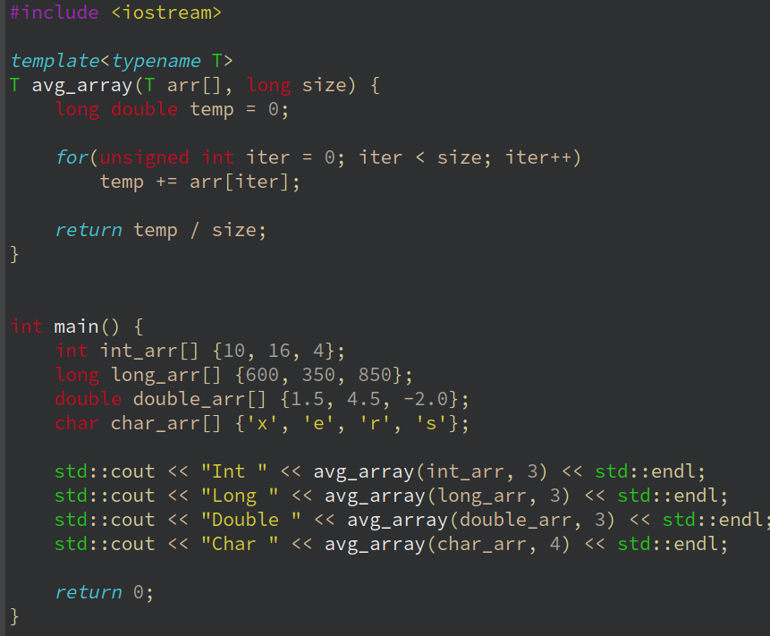

**РЕЗУЛЬТАТ ПРОГРАМИ:**

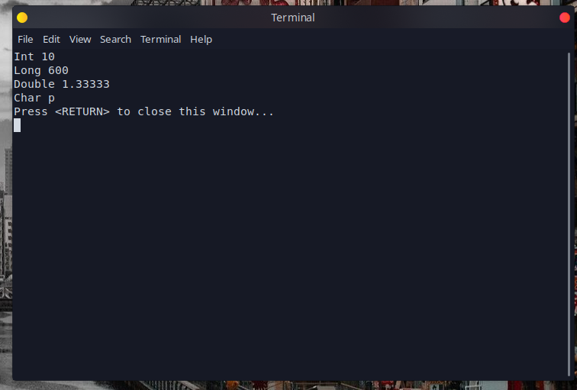

**Завдання 2**.

Створіть функцію аmaх(), що повертає значення максимального елемента масиву. Аргументами функції повинні бути адреса і розмір масиву. Зробіть з функції шаблон, щоб вона могла працювати з масивом будь-якого числового типу. Напишіть функцію main(), в якій перевірите роботу функції з різними типами масивів.

**КОД ПРОГРАМИ:**

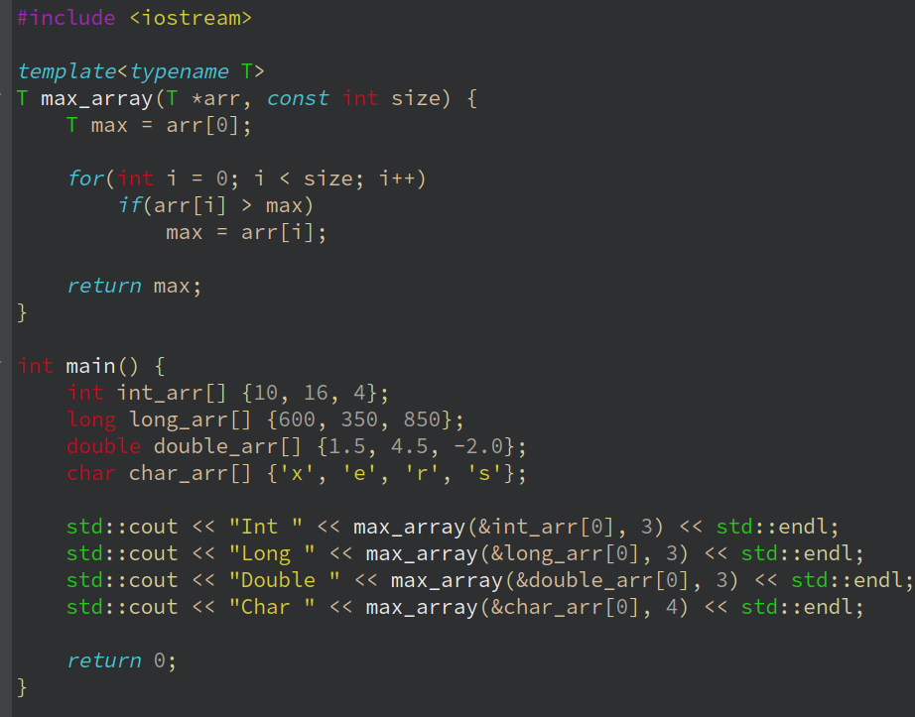

**РЕЗУЛЬТАТ ПРОГРАМИ:**

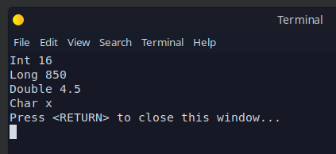

**Завдання 3**.

Створіть шаблонний клас, який міститиме як атрибут - масив будь-якого числового типу. Розмір масиву необхідно визначати параметром конструктора класу. З допомогою методів класу потрібно: • заповнювати масив; • виводити значення масиву на екран; • визначати і вивести середнє арифметичне всіх елементів масиву; • визначати і вивести максимальний елемент масиву. Напишіть функцію main(), в якій перевірите роботу класу з різними вбудованими типами даних.

**КОД ПРОГРАМИ:**

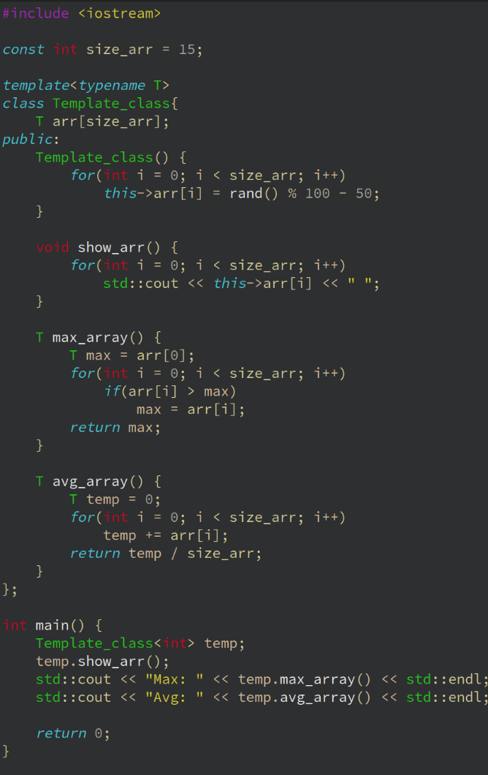

**РЕЗУЛЬТАТ ПРОГРАМИ:**

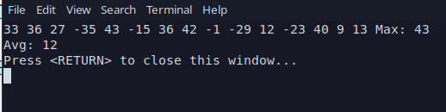

**Висновок:** Навчився створювати і використовувати шаблонні функції і класи.